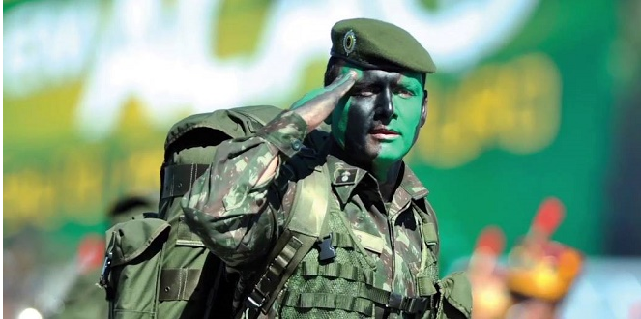

(FAÇA AS ATIVIDADES NO CADERNO DE MATEMÁTICA)
Leia o texto abaixo para realizar as atividades.

Veículos e armas

Ver artigos principais: Armas do Exército Brasileiro e Aviação do Exército Brasileiro
- Tanques de guerra – 469 (M60 Patton, Leopard 1A1 e Leopard 1A5/GR)
- Veículos blindados – 1.496 (AV-VBL 4x4, Cascavel 6x6, Urutu 6x6, Guarani 6x6, M-113 e M-577)
- Artilharia – 1.257 (Morteiro 120mm, ASTROS 2020, M101, M102, M114, 105mm Mod 56, L118, Oerlikon 35mm e Bofors 40 mm)
- Artilharia autopropulsada – 184 (M108, M109 e Gepard)
- Míssil terra-ar - 156 (9K38 Igla e RBS 70)
- Outros veículos militares – 20.000

O Comando de Aviação do Exército também opera 90 helicópteros.
- Helicópteros de transporte – EC 725 Caracal
- Helicópteros de ataque e observação – HB350 Esquilo, AS550 Fennec e AS565 Panther
- Helicópteros multi-missões e de resgate – AS53 Cougar e SikorskyS-70A
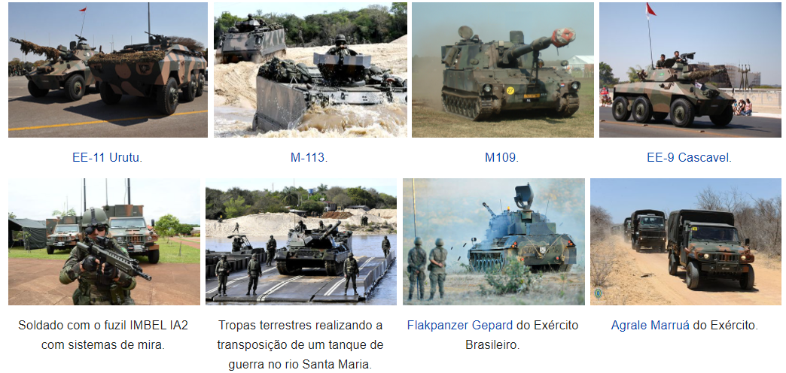

De acordo com os dados acima monte um gráfico de barras com o que se pede abaixo:

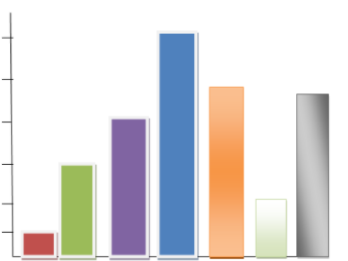

90

1-Coloque o nome de cada Arma do Exército Brasileiro e a Aviação de acordo com a quantidade na horizontal.
2-Se 3 estados necessitassem dos aviões do Exército, quantos aviões iriam para cada estado?
3-Qual a quantidade total de armas que o exército possui incluindo a aviação?
4-Do total de armas, retirando outros veículos militares, quantas armas ainda sobrariam?
5-Se a quantidade de helicópteros do Exército Brasileiro fossem distribuídos entre os 26 estados, quantos helicópteros ficariam em cada estado?
Sobraria algum?

